JC-FGX-A植物根系分析仪

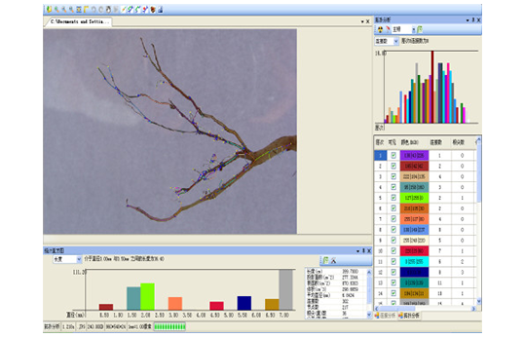
- 产品介绍
FGX-A植物根系分析仪是一套用于洗根后的专业根系分析系统，可以分析根系长度、直径、面积、体积、根尖记数等，功能强大，操作简单，软件可分析植物根系的形态，色彩、分级伸展分析及根系的整体结构分布等等。广泛运用于根系形态和构造研究。
二、产品参数
植物根系可分析测量：根总长、根平均直径、根总体积、根尖计数、分叉计数、交叠计数、根直径等级分布参数、根尖段长分布。
可不等间距地自定义分段直径，自动测量各直径段长度、投影面积、表面积、体积等，及其分布参数。
能进行根系的颜色分析，确定出根系存活数量，输出不同颜色根系的直径、长度、投影面积、表面积、体积。
能进行根系的拓扑分析，自动确定根的连接数、关系角等，还能单独地自动分析主根或任意一支侧根的长度和分叉数等，可单独显示标记根系的任意直径段相应各参数（分档数、档直径范围任意可改，可不等间距地自定义），并能进行根的分叉裁剪、合并、连接等修正，修正操作能回退，以快速获得100%正确的结果。精度：根长≤±1%；面积：优质图像质量时<1%，标准图像质量时≤3%；
精度根长≤±1%、面积在优质图像质量时<1%、标准图像时≤3%。
分析图像、分布图、结果数据可保存，分析结果输出至Excel表，可输出分析标记图。
拓扑分析可以将每段根的拓扑连接，以及对应参数分析出来（根尖数、长度、投影面积、表面积、体积），包括上级根对应有下级根的连接数。可将各分析结果导出EXCEL表。
可兼做针叶面积、体积测量，以及棉纤维粗细、长度测量
- 产品特点
1、人工辅助修正：图像可放大缩小和局部观察。
2、统计效果监视：监视和修正植物对象分析的精度。
3、自动杂质剔除：根据尺寸等方面的区别，进行自动杂质剔除。辅助测量功能：
尺寸标定：自带标定功能，实现半自动的尺寸标定，XY向可分别标定修正。
长度测量：具有跟随放大镜功能，通过鼠标拖动精确测量。
数据导出：分析图像、分布图、结果数据可保存，分析结果输出至Excel表，可输出分析标记图。
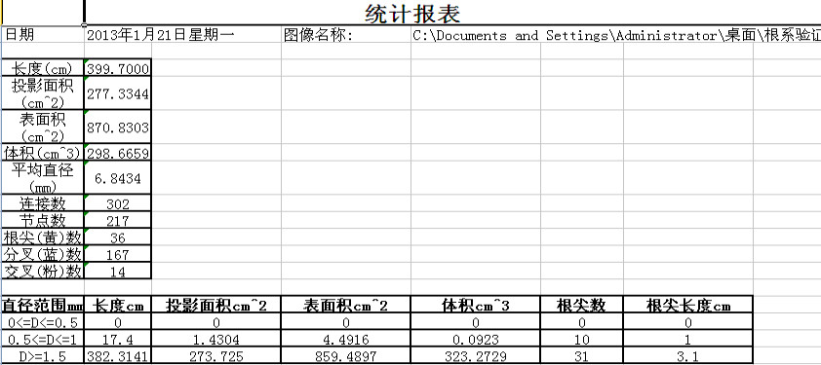

图像获取系统参数
图像传感器：CCD
分辨率：4800 dpi(H) × 9600 dpi(V)
色彩深度：48bit
光源：LED
色彩模式：彩色,彩色48bit,灰阶,灰阶16bit, 256色/256自定义， web/Internet色,黑白色
扫描范围：反射稿：215.9 mm × 355. 6 mm（8.5″ × 14″）
透射稿：203.2 mm × 304.8 mm（8" × 12"）
动态密度：4.0 Dmax
输出文件格式：JPEG, BMP, TIFF，PDF，多页PDF/TIF, 双层多页PDF等
驱动：标准TWAIN
接口类型：USB2.0
操作系统：Windows XP / Vista/ Win 7 / Win 8 /Win 10，Mac OSX 10.11
聚创环保为您提供全面的技术支持和完善的售后服务！详情咨询：0532-67705503！

